**환경 : Window 64bit, miniconda, jupyter notebook**

data 폴더를 만든 후 train.csv, test.csv, sample_submission.csv, submisson.ipynb를 넣어줍니다.

<https://docs.conda.io/en/latest/miniconda.html>

해당 사이트에서 Miniconda3 Windows 64-bit를 설치합니다



miniconda를 열고 다음 명령어를 차례로 입력합니다

단 data 폴더의 경로는 직접 구해주셔야합니다. 저희의 경우

C:\Users\Administrator\Desktop\data 다음과 같습니다

cd C:\Users\Administrator\Desktop\data

conda create -n test python=3.7

y

conda activate test

pip install jupyter notebook

jupyter notebook

이후 자동으로 jupyter notebook이 웹 브라우저에서 열립니다.

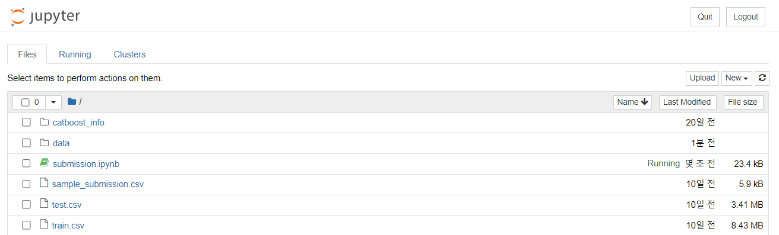

이때 열린 폴더가 data 폴더가 맞는지 다시 확인한 후 submission.ipynb 파일을 눌러 처음부터 쭉 실행하시면 됩니다!

최종 제출 파일은 sample_submission.csv로 동일한 data 폴더 안에 생성됩니다. (기존의 sample_submission.csv 위에 덮어쓴다고 생각하시면 됩니다)